Nama Mahasiswa : Refi Rahima Rahayu
NIM : P17324217017
Judul LTA : Asuhan Kebidanan Komprehensif pada Ny. D Usia 22
Tahun di Praktik Mandiri Bidan S Kabupaten Bogor
Dosen Pembimbing : Sinta Nuryati M.keb
NO | Hari,  Tanggal | Kegiatan Bimbingan | Saran Rekomendasi | Ttd Mahasiswa | Ttd Pembimbing
1. | 29 Januari 2020 | Mengajukan Judul | ACC,  Buat BAB IV | Refi Rahima Rahayu | 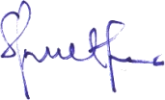  Sinta Nuryati, SST. M.Keb  NIP. 198001022002122002
2. | 4 Februari 2020 | BAB IV | Perbaiki BAB IV, Buat BAB 1 | Refi Rahima Rahayu | Sinta Nuryati, SST. M.Keb  NIP. 198001022002122002
3. | 7 Februari 2020 | BAB I | Perbaiki BAB I | Refi Rahima Rahayu | Sinta Nuryati, SST. M.Keb  NIP. 198001022002122002
4. | 10 Februari 2020 | BAB I | Perhalus BAB I, Buat BAB II | Refi Rahima Rahayu | Sinta Nuryati, SST. M.Keb  NIP. 198001022002122002
5. | 13 Februari 2020 | BAB II | Perbaiki BAB II, Buat BAB III | Refi Rahima Rahayu | Sinta Nuryati, SST. M.Keb  NIP. 198001022002122002
6. | 21 Februari 2020 | BAB III | Perbaiki BAB III, Membuat BAB V | Refi Rahima Rahayu | Sinta Nuryati, SST. M.Keb  NIP. 198001022002122002
7. | 28 Februari 2020 | BAB V | Memperbaiki BAB II , memperhalus BAB III | Refi Rahima Rahayu | Sinta Nuryati, SST. M.Keb  NIP. 198001022002122002
8. | Senin, 16 maret 2020 | BAB V | Perbaiki Pembahasan Kehamilan | Refi Rahima Rahayu | Sinta Nuryati, SST. M.Keb  NIP. 198001022002122002
9. | Jumat 20 Maret 2020 | BAB V Kehamilan | Perbaiki Kalimatnya | Refi Rahima Rahayu | Sinta Nuryati, SST. M.Keb  NIP. 198001022002122002
10. | Senin 23 Maret 2020 | BAB V Kehamilan | Perhalus BAB V, Masukan Vancouver | Refi Rahima Rahayu | Sinta Nuryati, SST. M.Keb  NIP. 198001022002122002
11. | Rabu 25 Maret 2020 | BAB V Kehamilan | Perhatikan urutannya, Lanjut BAB V Persalinan | Refi Rahima Rahayu | Sinta Nuryati, SST. M.Keb  NIP. 198001022002122002
12. | Minggu 05 april 2020 | BAB V Persalinan | Memperhalus tata bahasa BAB V Kehamilan, Menyusun BAB V Nifas | Refi Rahima Rahayu | Sinta Nuryati, SST. M.Keb  NIP. 198001022002122002
13 | Sabtu  18 April 2020 | BAB V Kehamilan, Persalinan, Nifas, Bayi Baru Lahir | Memperbaiki susunan kata dan sumber | Refi Rahima Rahayu | Sinta Nuryati, SST. M.Keb  NIP. 198001022002122002
14 | Senin 27 April 2020 | BAB I – IV | Memperbaiki hasil SOAP | Refi Rahima Rahayu | Sinta Nuryati, SST. M.Keb  NIP. 198001022002122002
15 | Sabtu, 02 Mei 2020 | BAB VI | Menyusun BAB VI | Refi Rahima Rahayu | Sinta Nuryati, SST. M.Keb  NIP. 198001022002122002
16 | Senin  04 Mei 2020 | BAB 1,II,III | Memperhalus Kembali BAB I, Memperhalus BAB II dan III | Refi Rahima Rahayu | Sinta Nuryati, SST. M.Keb  NIP. 198001022002122002
17 | Selasa  05 Mei 2020 | BAB I,II,III,IV | ACC BAB I,II,II, Memperhalus BAB IV | Refi Rahima Rahayu | Sinta Nuryati, SST. M.Keb  NIP. 198001022002122002
18 | 06  Mei  2020 | BAB IV,V,VI | Memperhalus tata bahasa BAB IV,V,VI  Menyusun Abstrak | Refi Rahima Rahayu | Sinta Nuryati, SST. M.Keb  NIP. 198001022002122002
19 | 07 Mei 2020 | Abstrak, BAB I,II,III,IV,V,VI | ACC | Refi Rahima  Rahayu | Sinta Nuryati, SST. M.Keb  NIP. 198001022002122002

LEMBAR KEGIATAN KONSULTASI
PASCA UJIAN SIDANG LTA

Nama : Refi Rahima Rahayu
NIM : P17324217017
Judul LTA : Asuhan Kebidanan Komprehensif Pada Ny.D
Usia 22 Tahun Di Praktik Mandiri Bidan S
Kabupaten Bogor
Tanggal Ujian LTA : 18 Mei 2020
Penguji LTA : 1. Sri Wahyuni, S.Sit. MPH
2. Eva Sri Rahayu, M.Keb
3. Sinta Nuryati, S.ST M.keb

No | Hari,  Tanggal | Kegiatan  Bimbingan | Saran Rekomendasi | Nama  Penguji | Ttd Penguji
1. | Selasa 26 Mei  2020 | Keseluruhanisi LTA | - Perbaikiabstrak, tambahkantujuan  - Perbaikilatarbela kang  - Perbaikiriwayat ANC  - Tambahkan di metodologilokasi, sumberpengambil  an data | Sinta Nuryati, SST. M.Keb (penguji III)
2. | Rabu 27 Mei  2020 | Keseluruhan isi LTA | 1. Perbaiki Absrak paragraph 1 | Sinta Nuryati, SST. M.Keb (penguji III)
3. | Rabu 27 Mei  2020 | Keseluruhan isi LTA | ACC | Sinta Nuryati, SST. M.Keb (penguji III)

4. | Kamis 28 Mei  2020 | Keseluruhan isi LTA | - Perbaikipenulisan  - Perbaikiabstrak  - Perbaiki daftar isi  - Perbaikitujuanum um  - Perbaiki Saran | Eva Sri Rahayu, M.Keb (Penguji II)
5. | Kamis 28 Mei  2020 | Keseluruhan isi LTA | ACC | Sri Wahyuni S.Sit, MPH  (Penguji I)
6. | Jumat 29 Mei  2020 | Keseluruhan isi LTA | - Perbaikiabstrak, hilangkan data PMB  - Perbaikitujuanumu m, rangkaikan kata sepertijudul  - PerbaikiFaktorpen  ghambat | Eva Sri Rahayu, M.Keb (Penguji II)
7. | Minggu 31  Mei 2020 | Keseluruhanisi LTA | ACC | Eva Sri Rahayu, M.Keb  (Penguji II)

Lampiran 2
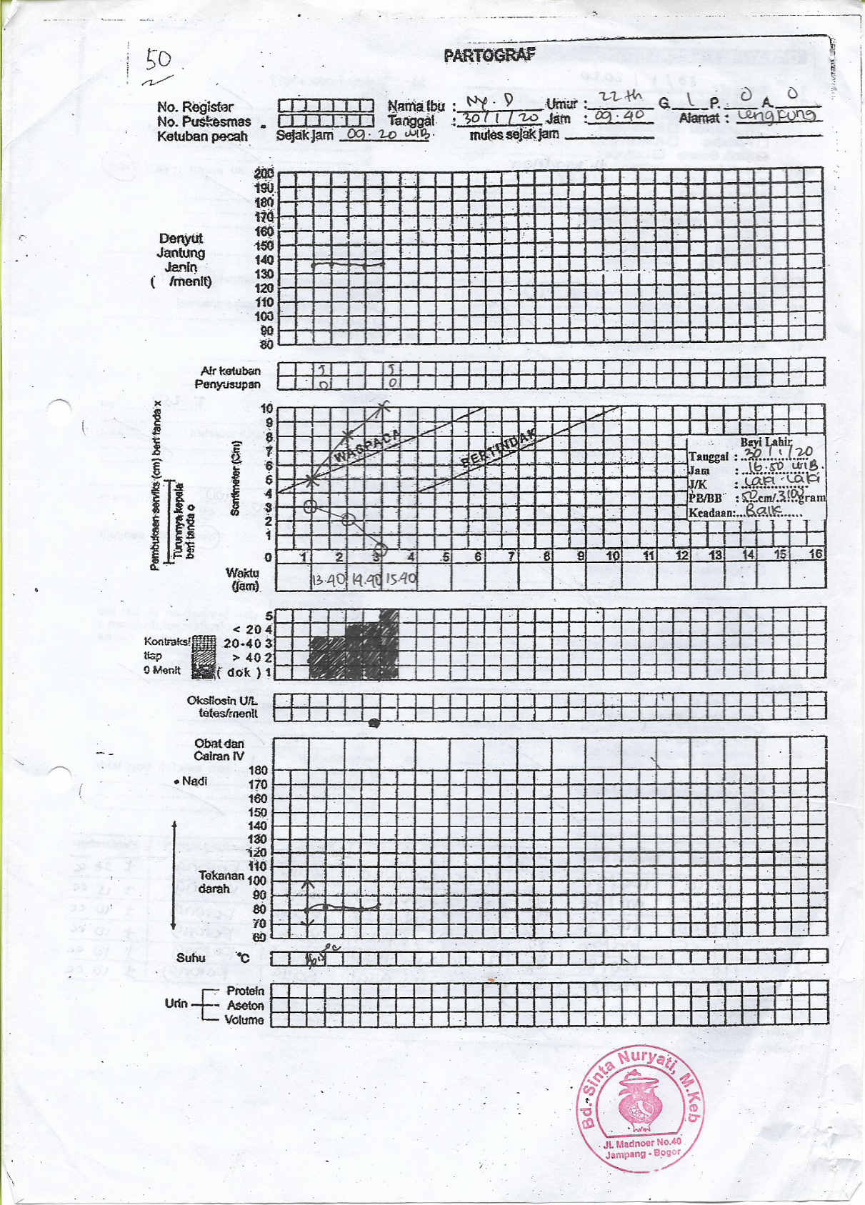

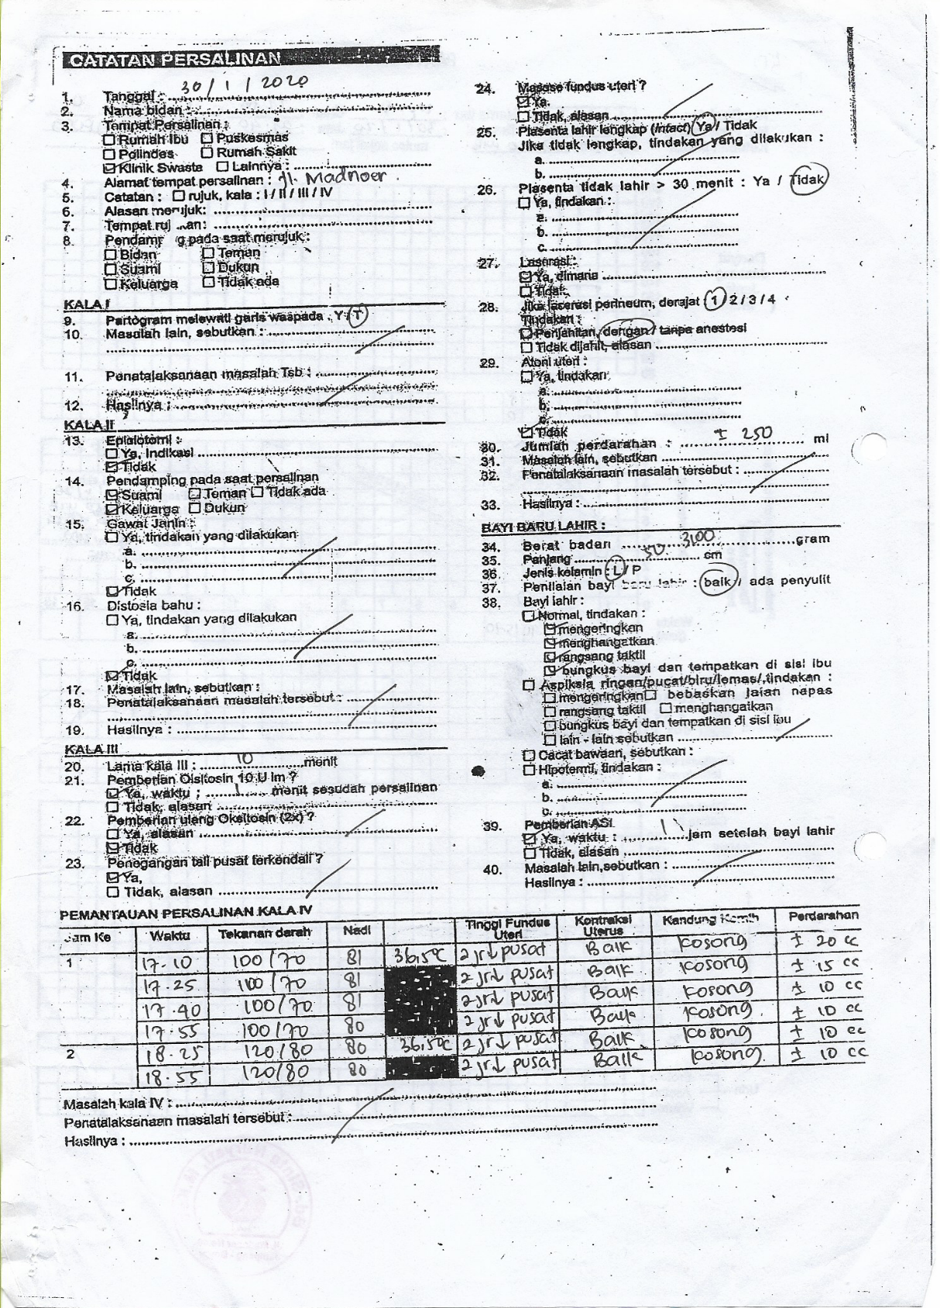

Lampiran 3
Hari / tanggal | TTV | Warna kulit | Pemberian ASI | Usia bayi
Minggu/ 02 Februari 2020 | R : 50x/menit teratur  LJ : 140x/menit teratur  Suhu : 36,5 ºC | Nampak kuning dari bagian kepala hingga dada | 5x, lamanya 15 menit | 3 hari
Senin/ 03 Februari 2020 | R : 50x/menit teratur  LJ : 140x/menit teratur  Suhu : 36,5 ºC | Masih terlihat kuning | 5x, lamanya 15 menit | 4 hari
Kamis/ 06 februari 2020 | R : 50x/menit teratur  LJ : 140x/menit teratur  Suhu : 36,5 ºC | Sudah mulai kemerahan | 6 x, lamanya 15 menit | 1 minggu
Kamis/ 13 februari 2020 | R : 48x/menit teratur  LJ : 140x/menit teratur  Suhu : 36,5 ºC | Kemerahan | >10 x, lamanya 15-20 menit | 2 minggu
Lembar observasi

Lampiran 4
SATUAN ACARA PENYULUHAN

Topik : Kesehatan ibu
Sub Topik : Tanda Bahaya Pada Nifas
Penyuluh : Refi Rahima Rahayu
Sasaran : Ny.D
Tempat : PMB S
Hari/Tanggal : Jumat, 31 januari 2020
Waktu : 10 Menit
- Tujuan umum
Diharapkan ibu dapat memahami materi yang saya sampaikan tentang tanda bahaya pada nifas. Sehingga ibu dapat selalu waspada.
- Tujuan khusus
Setelah dilakukan penyuluhan tentang diharapkan ibu dapat menjelaskan :
- Pengertian masa Nifas
- Tanda Bahaya pada Nifas
- Hal yang harus dihindari ibu nifas
- Cara menyusui bayi yang baik dan benar
- Materi
Terlampir
- Metode
1. Ceramah
2. Tanya Jawab
- Media
Leaflet dan melihat buku KIA

- Jadwal pelaksanaan
No | Tahapan | Pelaksanaan | Waktu | Kegiatan
1. | Pembukaan | - Memberkan salam pembuka  - Memperkenalkan diri  - Menyampaikan tujuan penyuluhan  - Menyampaikan kontrak waktu | 2 menit | Mendengarkan
2. | Penyampaian materi | - Menjelaskan Pengertian masa Nifas  - Menjelaskan tanda bahaya pada nifas  - Menjelaskan hal yang harus dihindari ibu nifas  - Mengajarkan cara menyusui bayi yang baik dan benar | 6 menit | Mendengarkan dan memahai
3. | Penutup | - Memberikan kesempatan ibu untuk bertanya  - Melakukan evaluasi  - Menutup dengan salam | 2 menit | Tanya jawab dan menjawab salam

- Evaluasi
- Ny.D dapat mengetahui tanda bahaya pada nifas
- Ny.D sudah mengerti cara menyusui yang baik dan benar dan mampu melakukannya.
Lampiran Materi
TANDA BAHAYA PADA NIFAS

- Pengertian masa Nifas
Masa nifas (puerperium) adalah masa pemulihan kembali, mulai dari persalinan selesai sampai alat-alat kandungan kembali seperti pra hamil. Lama masa nifas yaitu 6-8 minggu. Masa nifas (puerperium) dimulai setelah kelahiran plasenta dan berakhir ketika alat-alat kandungan kembali seperti keadaan sebelum hamil. Masa nifas berlangsung selama kira-kira 6 minggu
- Macam- macam Tanda Bahaya Nifas
Segera bawa ibu nifas ke fasilitas kesehatan (Puskesmas atau Rumah Sakit) bila ditemukan salah satu tanda bahaya seprti perdarahan lewat jalan lahir, keluar cairan berbau, bengkak di wajah, tangan dan kaki, atau sakit kepala dan kejang-kejang, demam lebih dari 2 hari, Payudara bengkak, merah disertai rasa sakit, ibu terlihat sedih, murung dan menangis tanpa sebab (depresi)
- Hal yang harus dihindari ibu nifas
  - Membuang ASI yang pertama keluar (kolostrum) karena sangat berguna untuk kekebalan tubuh anak
  - Membersihkan payudara dengan alkohol/povidoneiodine/obat merah atau sabun karena bisa terminum oleh bayi
  - Mengikat perut terlalu kencang
  - Menempelkan daun-daunan pada kemaluan karena akan menimbulkan infeksi
- Cara menyusui bayi
Cara menyusui yang benar yaitu Susui bayi sesering mungkin, semau bayi, paling sedikit 8 kali sehari, bila bayi tidur lebih dari 3 jam, bangunkan, lalu susui ,susui sampai payudara terasa kosong, lalu pindah ke payudara sisi yang lain, bila bayi sudah kenyang, tapi payudara masih terasa penuh/kencang, perlu dikosongkan dengan diperah untuk disimpan. Hal ini agar payudara tetap memproduksi. Perlekatan menyusui yang benar :
- Pastikan posisi ibu ada dalam posisi yang nyaman
- Kepala dan badan bayi berada dalam garis lurus
- Wajah bayi menghadap payudara, hidung berhadapan dengan puting.
- Ibu harus memeluk badan bayi dekat dengan badannya.
- Jika bayi baru lahir, Ibu harus menyangga seluruh badan bayi.
- Sebagian besar areola (bagian hitam disekitar puting) masuk ke dalam mulut bayi, mulut terbuka lebar,bibir bawah melengkung ke luar,dagu menyentuh payudara ibu

Lampiran 5

SATUAN ACARA PENYULUHAN

Topik : Kesehatan Bayi
Sub Topik : Tanda Bahaya Pada Bayi Baru Lahir
Penyuluh : Refi Rahima Rahayu
Sasaran : Ny.D
Tempat : PMB S
Hari/Tanggal : Jumat, 31 januari 2020
Waktu : 10 Menit
- Tujuan umum
Diharapkan ibu dapat memahami materi yang saya sampaikan tentang tanda bahaya pada bayi baru lahir. Sehingga ibu dapat selalu waspada.
- Tujuan khusus
Setelah dilakukan penyuluhan tentang diharapkan ibu dapat menjelaskan :
- Tanda bahaya pada bayi baru lahir
- Perawatan bayi baru lahir
- Pemberian ASI
- Cara menjaga bayi tetap hangat
- Cara merawat tali pusat
- Materi
Terlampir
- Metode
1. Ceramah
2. Tanya jawab
- Media
Leaflet dan melihat buku KIA

- Jadwal pelaksanaan
No | Tahapan | Pelaksanaan | Waktu | Kegiatan
1. | Pembukaan | - Memberkan salam pembuka  - Memperkenalkan diri  - Menyampaikan tujuan penyuluhan  - Menyampaikan kontrak waktu | 2 menit | Mendengarkan
2. | Penyampaian materi | - Tanda bahaya pada bayi baru lahir  - Perawatan bayi baru lahir  - Pemberian ASI  - Cara menjaga bayi tetap hangat  - Cara merawat tali pusat | 6 menit | Mendengarkan dan memahai
3. | Penutup | - Memberi kesempatan pada ibu untuk bertanya  - Melakukan evaluasi  - Menutup dengan salam | 2 menit | Tanya jawab dan menjawab salam

G. Evaluasi
- Ny.D dapat mengetahui tentang tanda bahaya pada bayi baru lahir
- Ny.D dapat mengetahui cara merawat tali pusat

Lampiran Materi

TANDA BAHAYA PADA BAYI BARU LAHIR

      - Tanda bahaya bayi baru lahir
Jika pada bayi ditemukan tanda bahaya di bawah ini, maka segera bawa langsung ke fasilitas kesehatan. Salah satunya seperti :Tidak mau menyusu,kejang-kejang, lemah, sesak nafas (lebih besar atau sama dengan 60 kali/menit), tarikan dinding dada bagian bawah ke dalam, bayi merintih atau menangis terus menerus, tali pusar kemerahan sampai dinding perut, berbau atau bernanah, demam/panas tinggi, mata bayi bernanah, diare/buang air besar cair lebih dari 3 kali sehari, kulit dan mata bayi kuning. tinja bayi saat buang air besar berwarna pucat.
      - Perawatan Bayi Baru Lahir
        - Pemberian ASI.
Pada pemberian ASI yang keluar pertama berwarna kekuningan (kolostrum) mengandung zat kekebalan tubuh, langsung berikan pada bayi, jangan dibuang, berikan hanya ASI saja sampai berusia 6 bulan (ASI Eksklusif). Manfaatnya bayi menjadi sehat, praktis dan tidak butuh biaya, meningkatkan kekebalan alamiah pada bayi, mencegah perdarahan pada ibu nifas, menjalin kasih sayang ibu dan bayi, mencegah kanker payudara.
        - Cara Menjaga Bayi Tetap Hangat
- Mandikan bayi setelah 6 jam, dimandikan dengan air hangat
- Bayi harus tetap berpakaian dan diselimuti setiap saat, memakai pakaian kering dan lembut, ganti popok dan baju jika basah.
- Jangan tidurkan bayi di tempat dingin atau banyak angin, jaga bayi tetap hangat dengan menggunakan topi, kaos kaki, kaos tangan dan pakaian yang hangat pada saat tidak dalam dekapan
- Jika berat lahir kurang dari 2500 gram, lakukan Perawatan Metode Kanguru (dekap bayi di dada ibu/bapak/anggota keluarga lain kulit bayi menempel kulit ibu/bapak/ anggota keluarga lain). Bidan/Perawat/Dokter yang akan menjelaskan cara Perawatan Metode Kanguru tersebut.
        - Cara perawatan tali pusat
- Selalu cuci tangan dengan sabun dan air bersih mengalir sebelum dan sesudah memegang bayi.
- Jangan memberikan apapun pada tali pusat
- Rawat tali pusat terbuka dan kering.
- Bila tali pusar kotor atau basah, cuci dengan air bersih dan sabun mandi dan keringkan dengan kain bersih.

Lampiran 6

POLITEKNIK KESEHATAN KEMENKES BANDUNG
DOKUMENTASI SIDANG ONLINE
VIA ZOOM MEETING
18 MEI 2020

